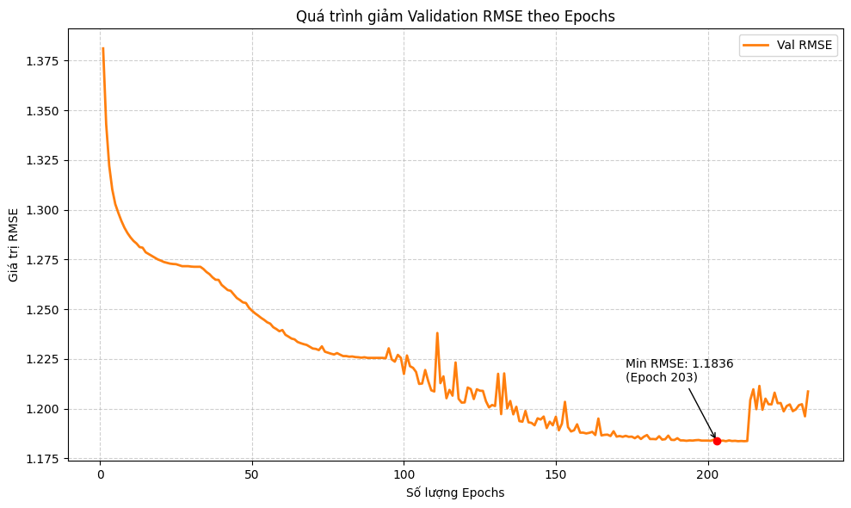
FM 100 Feat
Baseline (FM 100 Feat)
- Chỉ số đạt được: Mức sai số (RMSE) thấp nhất là 1.1836 đạt được tại Epoch 203.
- Đường cong huấn luyện: Đường đồ thị giảm khá mạnh ở giai đoạn đầu, sau đó bắt đầu dốc thoải dần. Có một giai đoạn nhiễu nhẹ ở khoảng epoch 100 - 150.
- Hiện tượng đáng chú ý: Ngay sau khi chạm đáy tại epoch 203, đồ thị xuất hiện một điểm nảy (spike) thẳng đứng, làm RMSE tăng vọt trở lại. Điều này cho thấy mô hình ở những epoch cuối có thể bị quá khớp (overfitting) hoặc bước nhảy (learning rate) quá lớn khiến nó bật ra khỏi điểm tối ưu.
- Đánh giá: Đây là mức hiệu suất cơ sở tốt. Tuy nhiên, việc sử dụng toàn bộ 100 đặc trưng khiến mô hình gặp một chút bất ổn ở giai đoạn hội tụ cuối cùng.

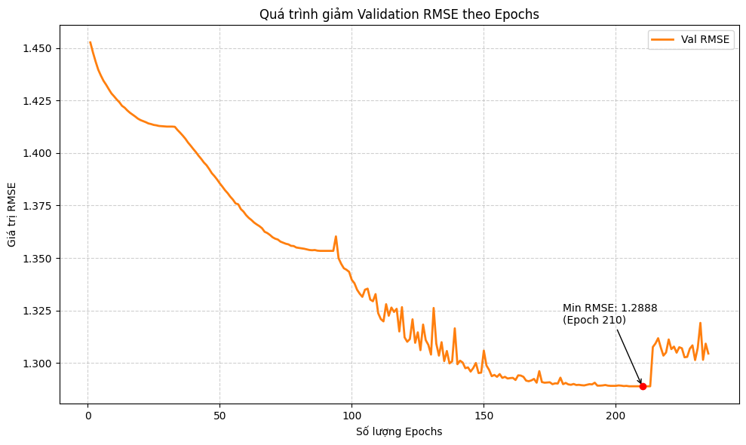
MI 20 Feat
MI 20 Feat (Mutual Information 20 Đặc trưng)
- Chỉ số đạt được: RMSE thấp nhất là 1.2888 tại Epoch 210. Mức này cao hơn đáng kể so với Baseline.
- Đường cong huấn luyện: Đồ thị bắt đầu cực kỳ nhiễu và dao động mạnh (răng cưa liên tục) ngay từ khoảng epoch 100 trở đi.
- Đánh giá: Việc ép mô hình chỉ học trên 20 đặc trưng do MI chọn lọc đã làm mất đi quá nhiều thông tin quan trọng. Sự dao động mạnh chứng tỏ mô hình đang "chật vật" đi tìm quy luật chung nhưng không thể do dữ liệu đầu vào không đủ tính đại diện. Đây là một kết quả thất bại so với Baseline.

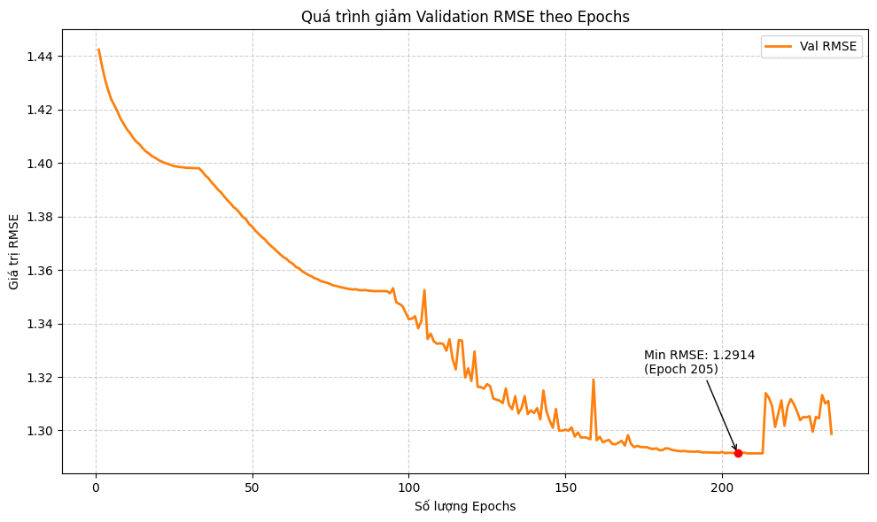
MI 30 Feat
MI 30 Feat (Mutual Information 30 Đặc trưng)
- Chỉ số đạt được: RMSE thấp nhất là 1.2914 tại Epoch 205. Thậm chí còn tệ hơn một chút so với khi chỉ dùng 20 đặc trưng của MI.
- Đường cong huấn luyện: Tương tự như Hình 2, đồ thị dao động cực kỳ dữ dội và có nhiều gai nhọn xuất hiện xuyên suốt nửa sau của quá trình huấn luyện. Nó cũng có một cú nảy (spike) lớn ngay sau khi đạt Min RMSE ở epoch 205.
- Đánh giá: Việc thêm 10 đặc trưng (từ 20 lên 30) theo chuẩn MI không giúp ích được gì, mà còn mang thêm nhiễu vào mô hình. Điều này khẳng định MI không phải là phương pháp chọn lọc tốt cho tập dữ liệu hiện tại.

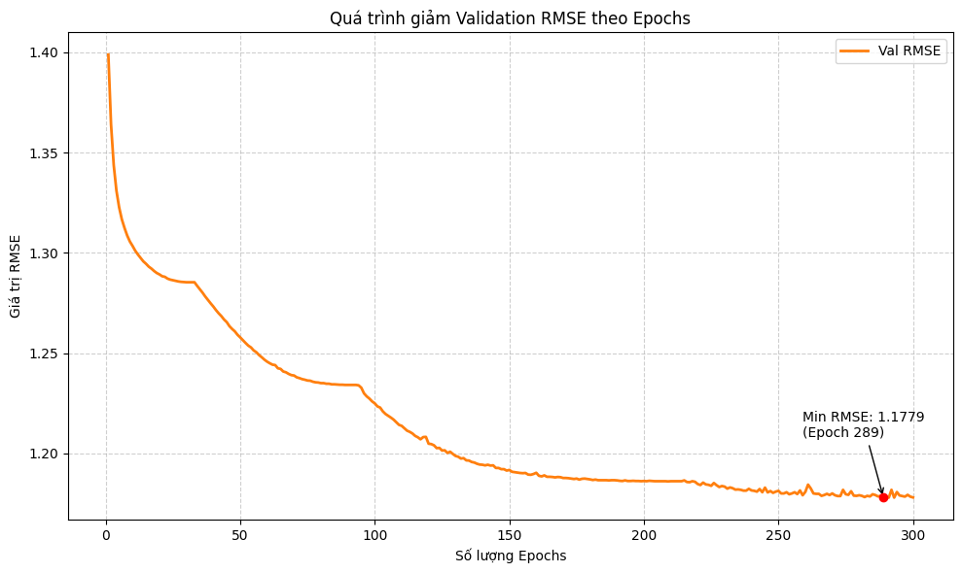
PI 20 Feat
PI 20 Feat (Permutation Importance 20 Đặc trưng)
- Chỉ số đạt được: RMSE cực kỳ ấn tượng ở mức 1.1779, chạm đáy tại Epoch 289. Đây là sai số thấp nhất trong toàn bộ 5 thử nghiệm.
- Đường cong huấn luyện: Đồ thị trơn tru, mượt mà và ổn định nhất trong số các hình. Gần như không có các gai nhọn (spikes) lớn gây nhiễu. Đường thẳng đi xuống một cách chắc chắn dù tốc độ hội tụ chậm hơn (cần đến 289 epochs).
- Đánh giá: Đây là cấu hình xuất sắc nhất về mặt chất lượng. Phương pháp PI đã loại bỏ thành công 80 đặc trưng gây nhiễu và giữ lại 20 "tinh hoa". Đường cong mượt mà cho thấy mô hình học rất ổn định, không bị bối rối bởi các dữ liệu thừa.

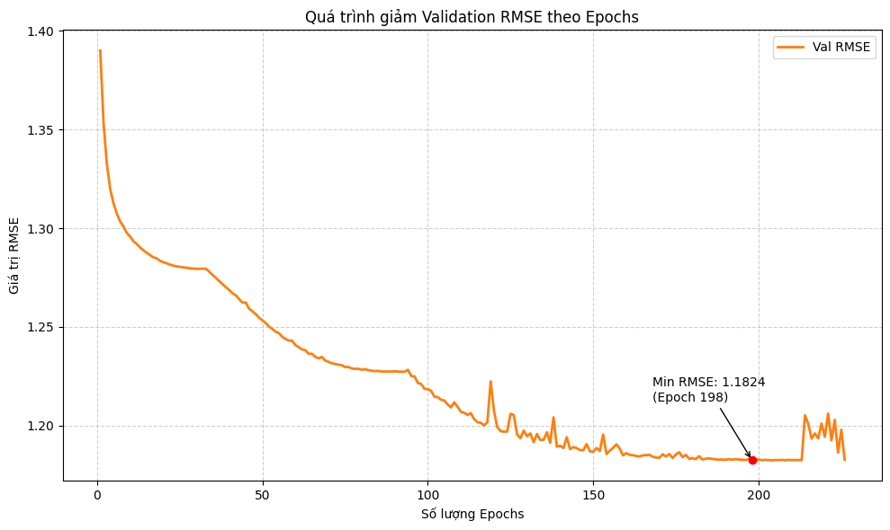
PI 31 Feat
PI 31 Feat (Permutation Importance 31 Đặc trưng)
- Chỉ số đạt được: Min RMSE là 1.1824 đạt được rất sớm tại Epoch 198.
- Đường cong huấn luyện: Đường đồ thị giảm tốt và ổn định hơn Baseline , nhưng cũng lặp lại hiện tượng tương tự Hình 1: xuất hiện một gai nhọn lớn đột ngột (spike) ngay sau điểm tối ưu ở epoch 198.
- Đánh giá: Đây là cấu hình tối ưu nhất về mặt cân bằng. Mặc dù RMSE kém hơn PI 20 một chút xíu (1.1824 so với 1.1779) , nhưng nó hội tụ nhanh hơn rất nhiều (198 so với 289 epochs) và vẫn cho kết quả nhỉnh hơn Baseline dù chỉ dùng 31 đặc trưng.

